Titolo:
Data

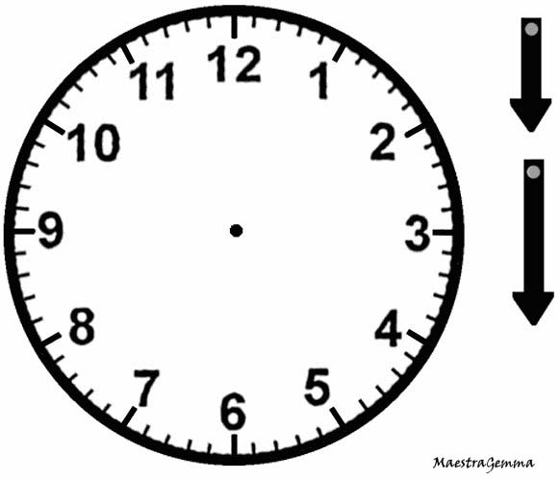

MaestraGemm
Attività:

Data
Titolo:

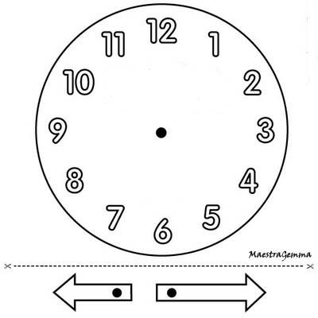

Attività:

Titolo:
Data

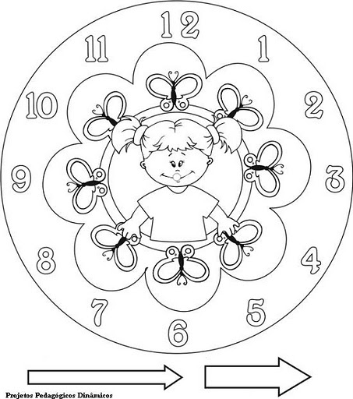

MaestraGemma
Attività:

Data
Titolo:

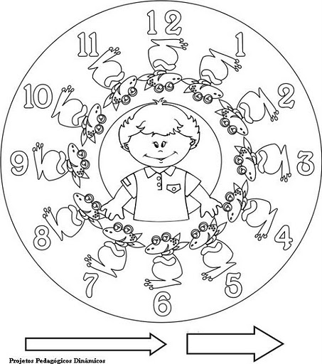

MaestraGemma
Attività:

Data
Titolo:

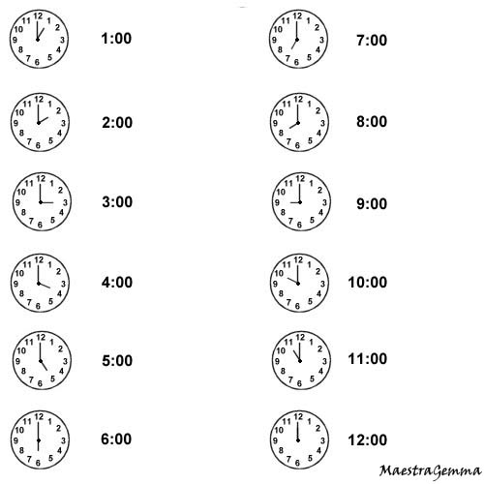

Attività:

Data
Titolo:

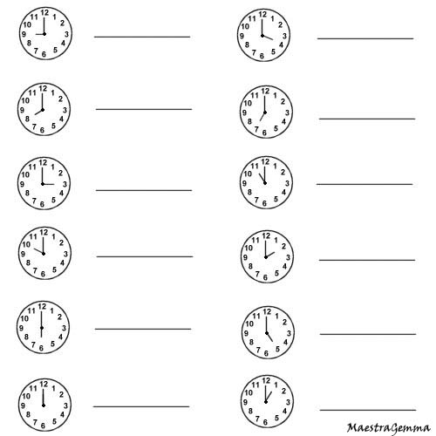

Attività:

Titolo:
Data

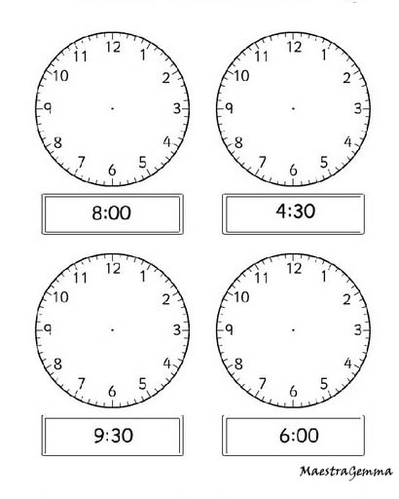
Attività:

Data
Titolo:

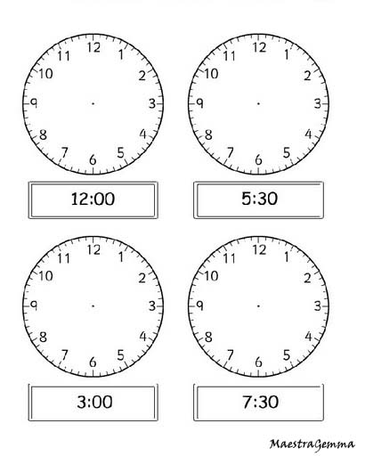

Attività:
Data
Titolo:

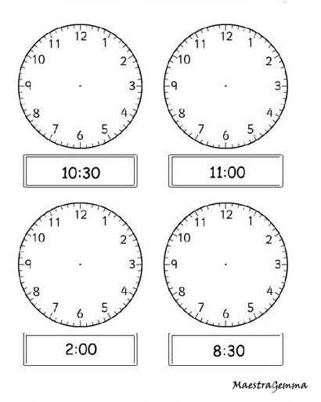
Attività:

Data
Titolo:

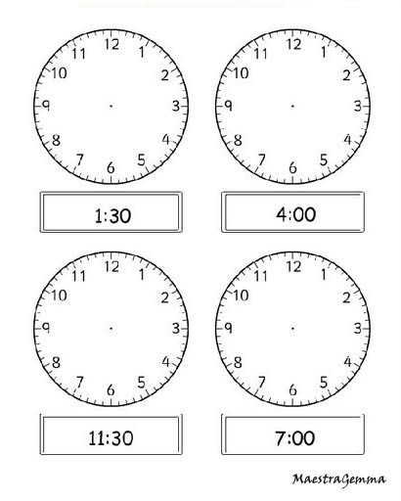
Attività:

Titolo:
Data
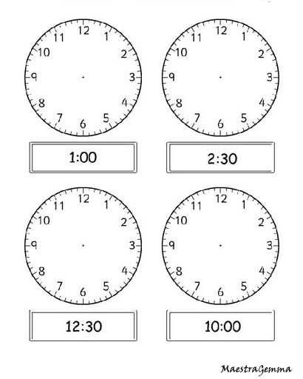

Attività:

Data
Titolo:

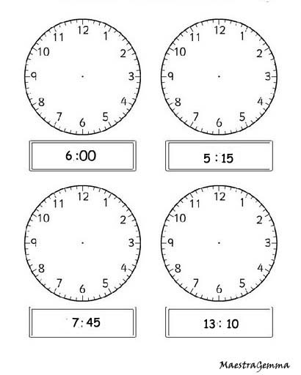

Attività:

